МІНІСТЕРСТВО ОСВІТИ І НАУКИ УКРАЇНИ

Національний аерокосмічний університет ім. М. Є. Жуковського
«Харківський авіаційний інститут»

факультет програмної інженерії та бізнесу

кафедра інженерії програмного забезпечення

Лабораторна робота № 8

з дисципліни « Програмування мовою Java »
назва дисципліни
на тему: « РОЗРОБКА ЗАСТОСУНКІВ МОВОЮ ПРОГРАМУВАННЯ
JAVA. РОБОТА ІЗ РЯДКАМИ СИМВОЛІВ»

Виконав: студент 2 курсу групи № 622п
освітньої програми
121 інженерія програмного забезпечення
(шифр і назва ОП)
Петренко Є.О.
(прізвище й ініціали студента)
Прийняв: Симбірський Г.Д.
(посада, науковий ступінь, прізвище й ініціали)
Кількість балів:

Харків – 2023
Мета роботи – отримання практичних навичок роботи з рядками символів в мові програмування Java: String.

ПОСТАНОВКА ЗАДАЧІ
Навчитися працювати з классом String.

1. Прочитати теоретичний матеріал
2. Вивчити синтаксис створення рядку
3. Вивчити роботу методів рядку
4. Зробити висновки по роботі.

ЗМІСТ ЗВІТУ

1. Постановка завдання.
2. Встановити завдання, які вирішуються в лабораторній роботі
3. Коротко описати роботу String.
4. Записати код вирішення завдань.
5. Висновки по роботі.

ТЕОРЕТИЧНІ ВІДОМОСТІ

4.1 Клас String

Тип String не є примітивним типом даних, однак це один з найбільш використовуваних типів в Java. String призначений для зберігання рядків тексту.
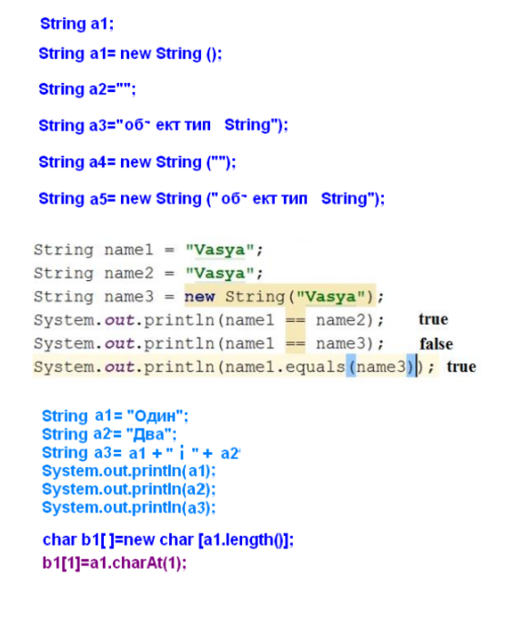
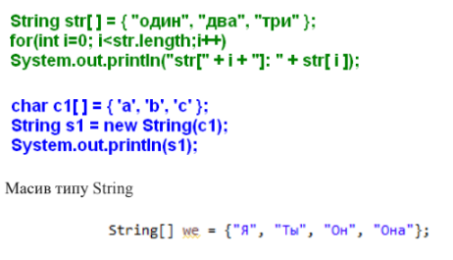
Слово важке, але потрібно його запам'ятати (Конкатенація). Для того, щоб об'єднати кілька різних рядків в одну, в Java можна використовувати перевантажені (спеціально для об'єктів String) оператори «+» і «= +».
Ми це робили багато разів в процесі виведення даних за допомогою
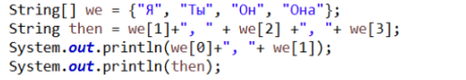

4.2 Найбільш використовувані методи класу String

Визначення кількості символів в рядку

Для того щоб визначити кількість символів в рядку, використовується метод length.
int length() — повертає довжину рядка. Довжина дорівнює кількості символів Unicode в рядку (рис.1).
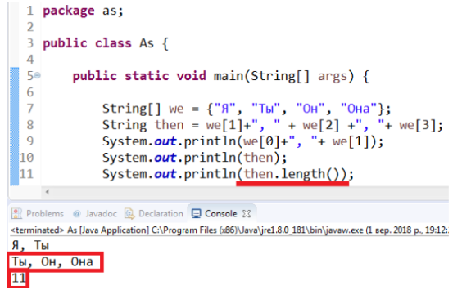

Рисунок 1 – Використання методу length()

Отримання символу з рядка за номером (індексом)

Якщо нам необхідний символ з рядка з конкретної позиції, можна використовувати метод charAt.
char charAt(int index) — повертає символ, що знаходиться за вказаною індексу в рядку. Результатом роботи методу буде символ типу char. Параметр, який передається в метод - ціле число.
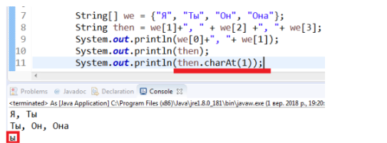
Рисунок 2 – Використання методу charAt()

Витяг підрядка з рядка

String substring(int beginIndex, int endIndex) або substring(int beginIndex) — повертає новий рядок, який є підрядком використовуваного рядку. У параметрах методу потрібно вказати індекс рядка, з якого починається підрядок символів та індекс, яким закінчується. Також можливо вказувати тільки початковий індекс. У цьому випадку буде повернуто подстрока символів від початкового індексу і до кінця рядка.
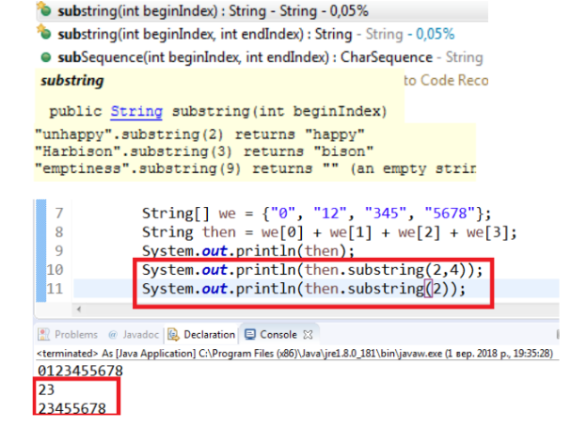
Рисунок 3 – Використання методу substring
Розбиття рядків

Для розбиття рядків на частини використовується метод String [ ] split (String regex). Рядок символів видається методом у вигляді масиву рядків. А масив формується на основі ознаки всередині дужок методу.
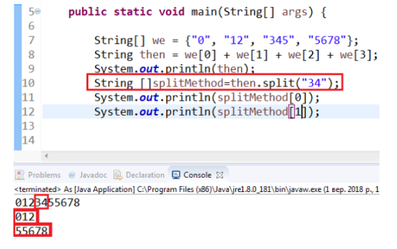
Рисунок 4 – Використання методу split

Порівняння рядків
boolean equals(Object anObject) — перевіряє ідентичність рядків. Повертає true тільки в тому випадку, якщо в рядку символів представлена однакова послідовність символів однієї величини.
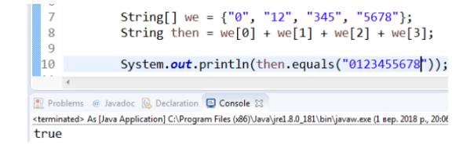
Рисунок 4 – Використання методу equals

4.3 Інші методи класу String

boolean contains(CharSequence s) — перевіряє, чи містить рядок символів задану послідовність символів і повертає true або false.
boolean endsWith(String suffix) — перевіряє завершується чи рядок символів певними символами і повертає true або false.
boolean startsWith(String prefix) або startsWith(String prefix, int toffset) — перевіряє, чи починається рядок символів з певних символів. У другому випадку можна вказати позицію з якої необхідно почати пошук префікса.
int indexOf(int ch), indexOf(int ch, int fromIndex), indexOf(String str), indexOf(String str, int fromIndex) — метод indexOf застосовується для пошуку першого входження зазначеного символу в рядку або першого входження зазначеної підрядка. Пошук також можна зробити із зазначенням позиції в рядку від якого потрібно починати шукати. Для пошуку потрібно вказати відповідні параметри. Метод повертає число відповідне індексу першого входження символу або підрядка. У разі відсутності зазначеного символу або підрядка в рядку, буде повернута -1.
Модифікація рядків не є модифікацією як такої. Справа в тому, що об'єкти класу String після створення вже не можна змінювати. Але можна створити копію рядка зі змінами. Саме це і роблять такі методи.
toLowerCase() — перетворити рядок в нижній регістр;
toUpperCase() — перетворити рядок у верхній регістр;
trim() — відсікти на кінцях рядки порожні символи;
String replace(char oldChar, char newChar), replace(CharSequence target, CharSequence replacement) — заміна в рядку одного символу або підрядка на інший символ або підрядок.
int compareTo(String anotherString) — так само перевіряє ідентичність рядків, однак, на відміну від методу equals повертає: нульове значення, якщо рядки рівні, ціле негативне число, якщо перший рядок символів передує другій, ціле позитивне число, якщо перший рядок символів слід за другий.
Клас String має багато методів (десь 40). Інші методи можна (а якщо ви збираєтеся стати програмістами, то і ПОТРІБНО) подивитися в офіційній документації https://docs.oracle.com/javase/8/docs/api/java/lang/String.html#method.summary

ВИКОНАННЯ РОБОТИ

Загальні відомості
Мова програмування: Java
ОС: Windows 10
Процесор: AMD Ryzen 5 4600H
Компілятор: Intellij IDEA 2023

Завдання 8.1 Дано рядок символів. Вивести його три рази через кому і показати кількість символів в ньому.
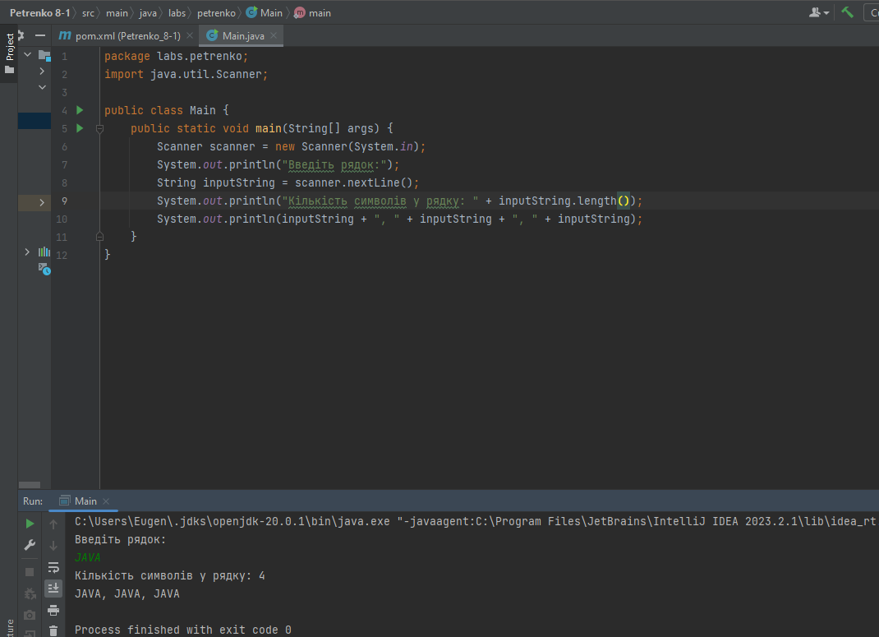
Рисунок 1 – Результат роботи програми

Завдання 8.2 Дано рядок символів. Вивести перший, останній і середній (якщо він є)) символи.
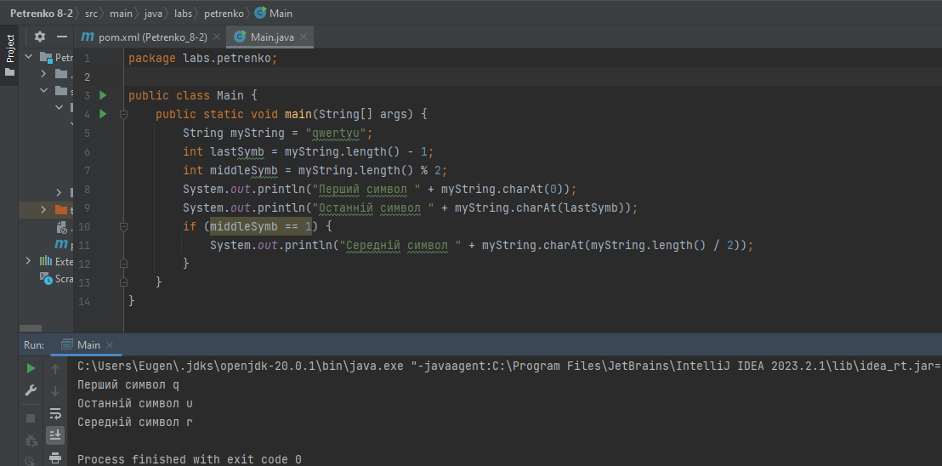
Рисунок 2 – Результат роботи програми

Завдання 8.3 Дано рядок символів. Вивести перші три символи і останні три символи, якщо довжина рядка більше 5. Інакше вивести перший символ стільки разів, яка довжина рядка.
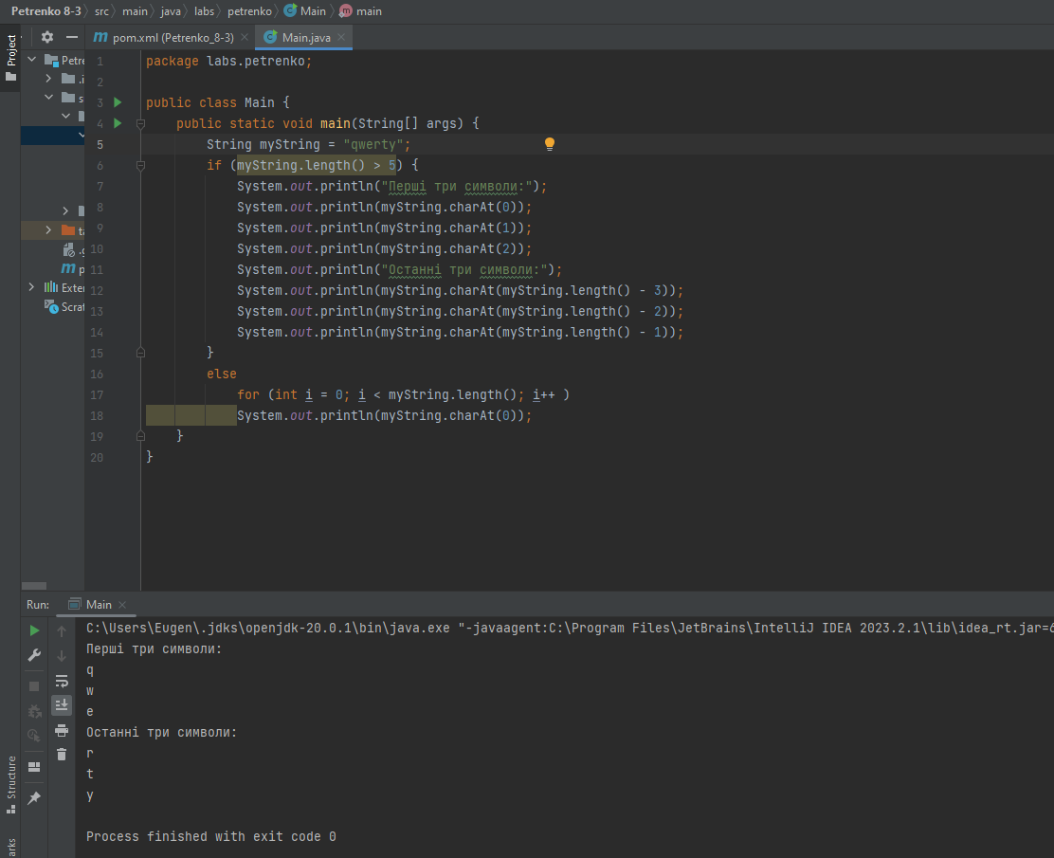
Рисунок 3 – Результат роботи програми
Завдання 8.4 Сформувати рядок з 10 символів. На парних позиціях повинні знаходиться парні цифри, на непарних позиціях - літери.
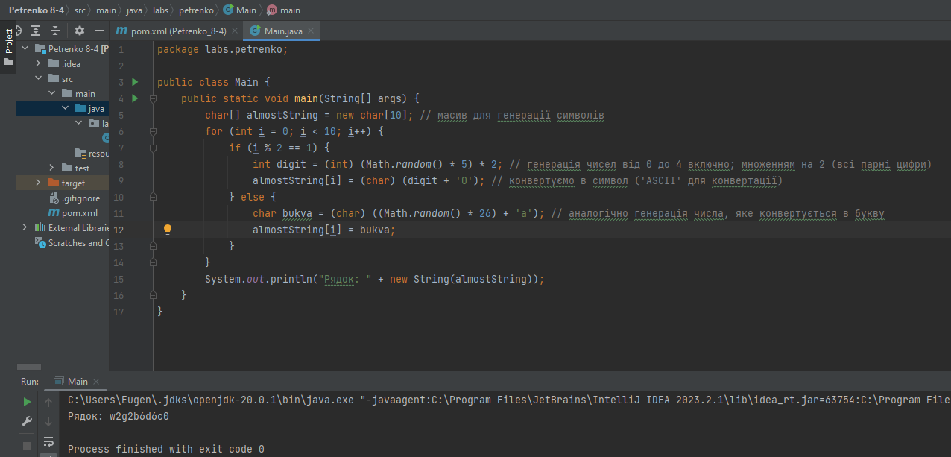
Рисунок 4 – Результат роботи програми

Завдання 8.5 Дано рядок символів. Показати номери символів, які збігаються з останнім символом рядка.
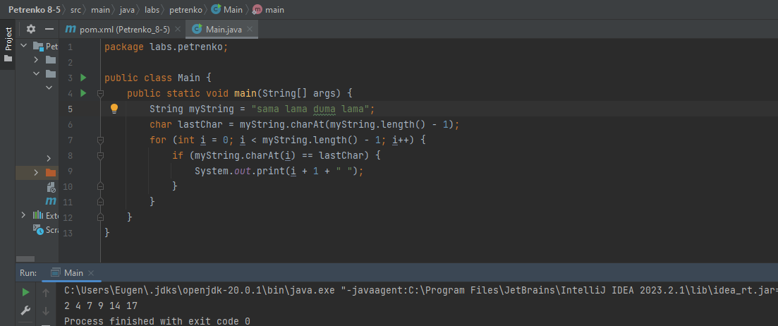
Рисунок 5 – Результат роботи програми

Завдання 8.6 Дано рядок символів. Показати третій, шостий, дев'ятий і так далі символи.
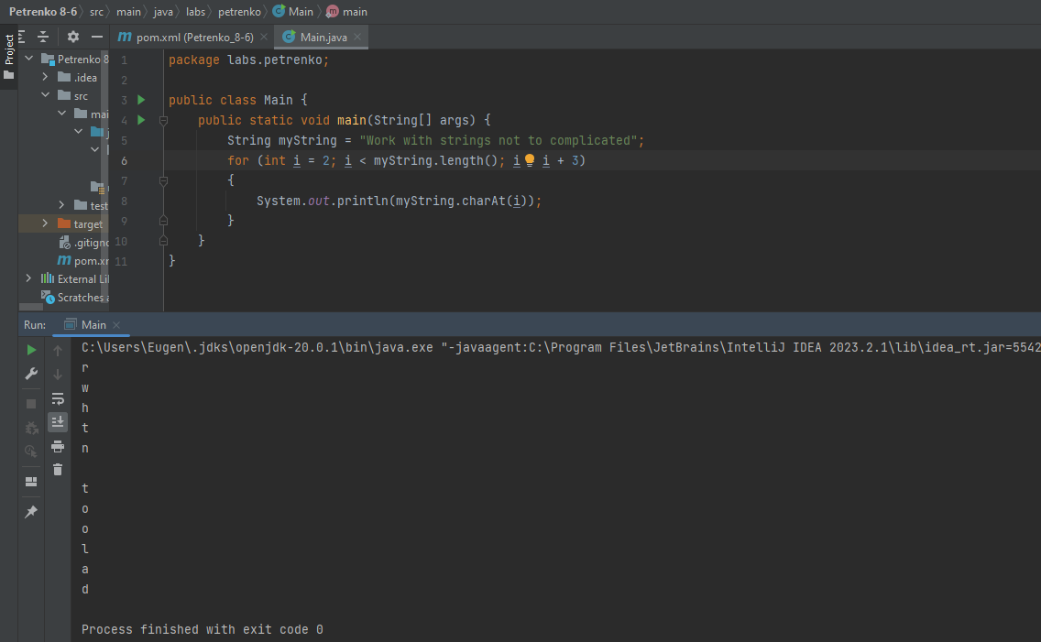
Рисунок 6 – Результат роботи програми

Завдання 8.7 Дано рядок символів. Визначте загальну кількість символів '+' і '-' в ньому. А також скільки таких символів, після яких слід цифра нуль.
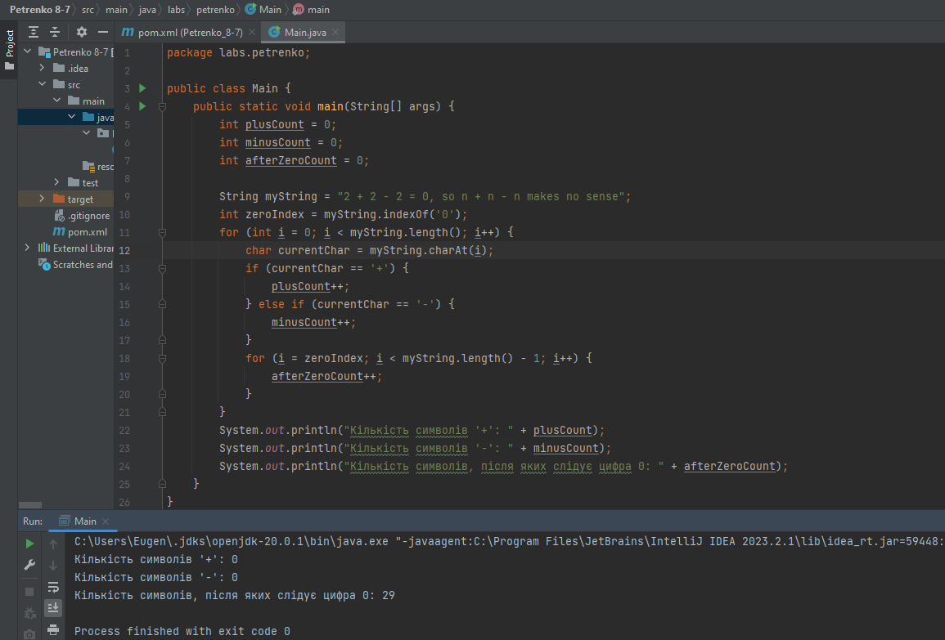
Рисунок 7 – Результат роботи програми
Завдання 8.8 Дано рядок символів. Визначте, який символ в ній зустрічається раніше: 'x' або 'w'. Якщо якогось із символів немає, вивести повідомлення про це.
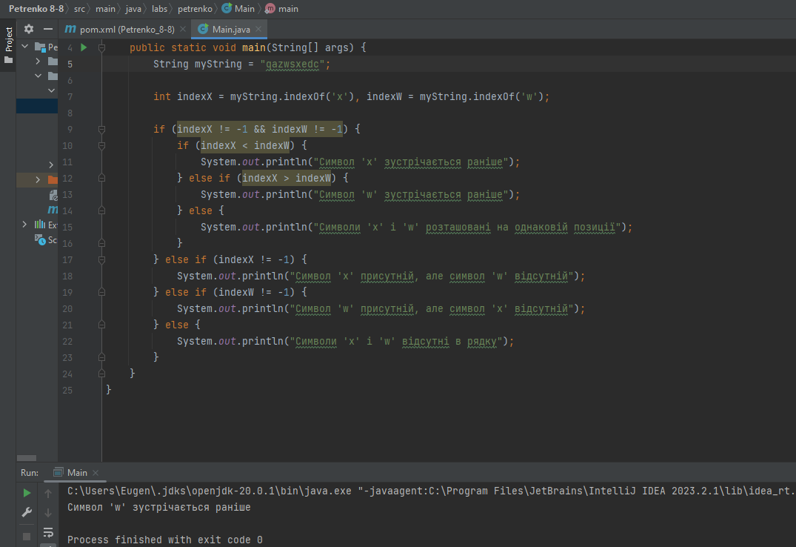
Рисунок 8 – Результат роботи програми

Завдання 8.9 Дано два рядки. Вивести більший по довжині рядок стільки разів, на скільки символів відрізняються рядки.
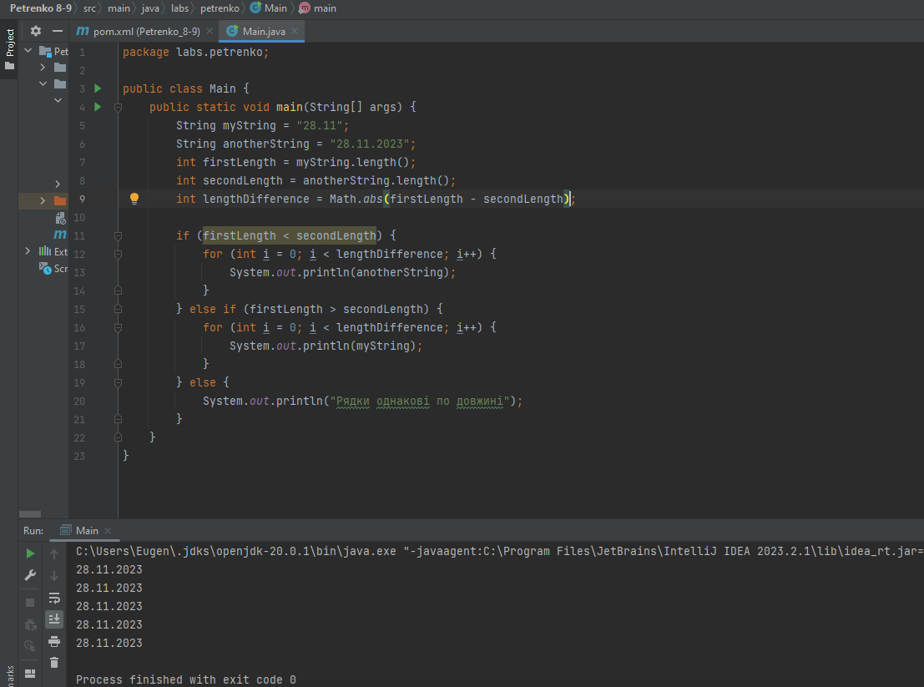
Рисунок 9 – Результат роботи програми
Завдання 8.10 Дано рядок символів. Якщо він починається на 'abc', то замінити їх на 'www', інакше додати в кінець рядка 'zzz'.
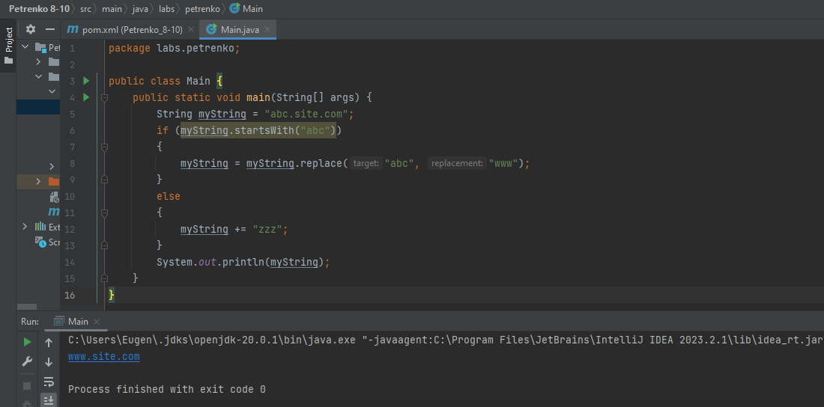
Рисунок 10 – Результат роботи програми

Завдання 8.11 Дано рядок символів. Якщо його довжина більше 10, то залишити в рядку тільки перші 6 символів, інакше доповнити рядок символами 'o' до довжини 12.
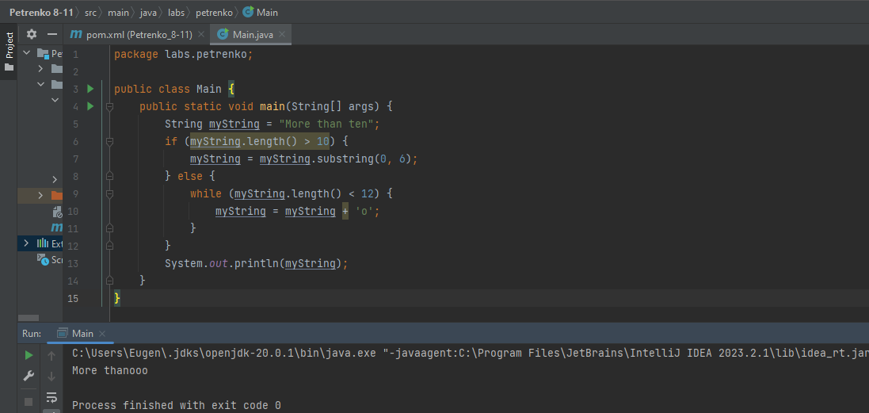
Рисунок 11 – Результат роботи програми
Завдання 8.12 Дано рядок символів. Розділити рядок на фрагменти по три поспіль символу. У кожному фрагменті середній символ замінити на випадковий символ, який не збігається ні з одним з символів цього фрагмента. Показати фрагменти, впорядковані за алфавітом.
Рисунок 12 – Результат роботи програми

Завдання 8.13 Дано рядок символів. Замінити кожен парний символ або на 'a', якщо символ НЕ дорівнює 'a' або 'b', або на 'c' в іншому випадку.
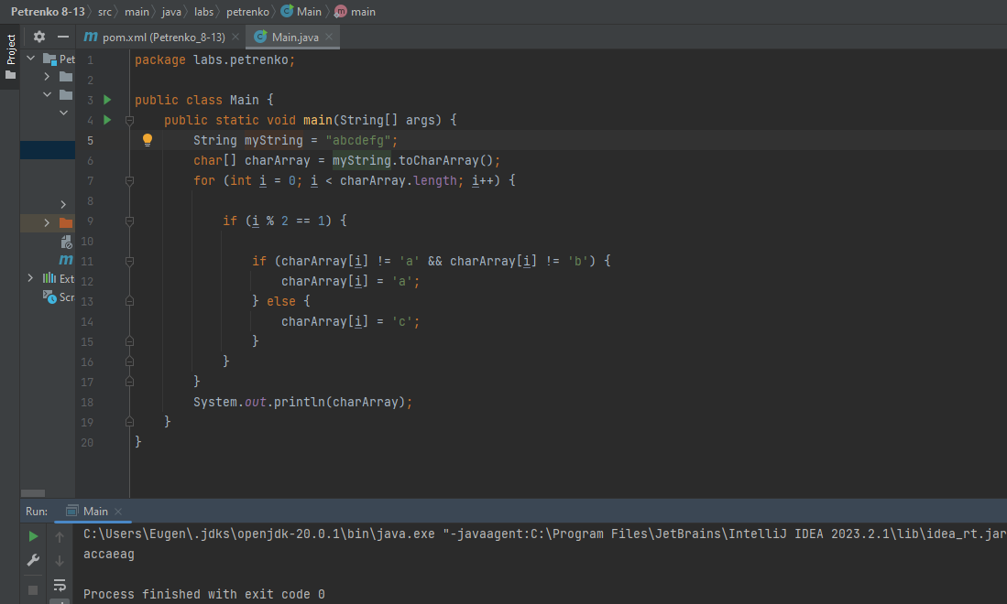
Рисунок 13 – Результат роботи програми

Завдання 8.14 Дано рядок символів. У рядку знайти кількість цифр.
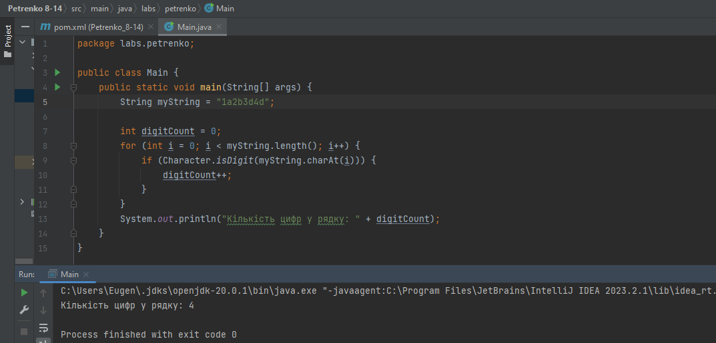
Рисунок 14 – Результат роботи програми
Завдання 8.15 Дано рядок символів. Визначити, чи містить рядок символів тільки символи 'a', 'b', 'c' чи ні.
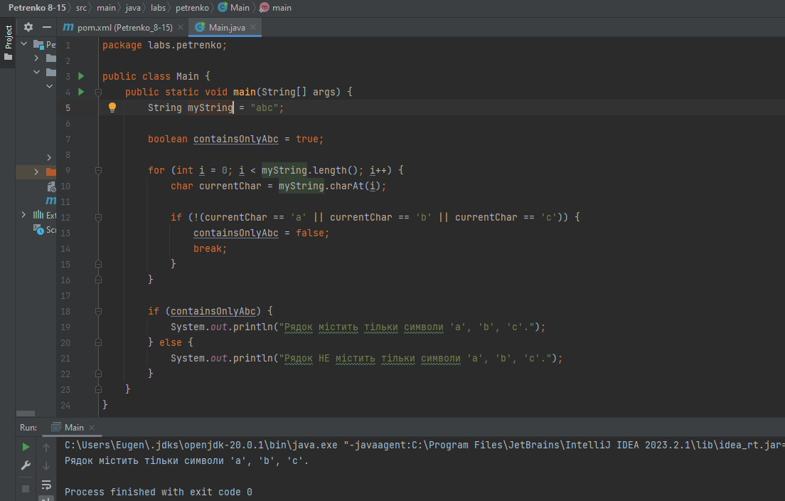
Рисунок 15 – Результат роботи програми

Завдання 8.16 Дано рядок символів. Замініть в рядку всі входження 'word' на 'letter'.
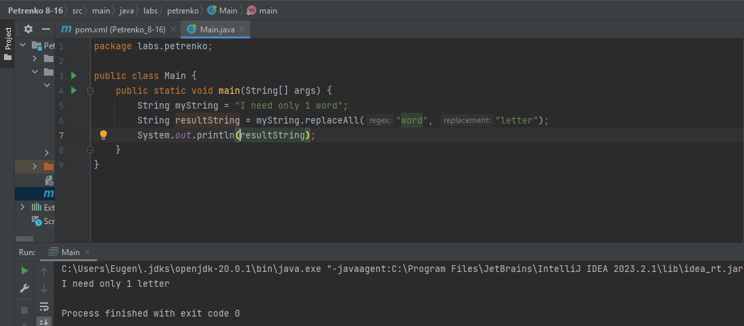
Рисунок 16 – Результат роботи програми

Завдання 8.17 Дано рядок символів. Видаліть в рядку всі літери 'x'. за якими слід 'abc'.
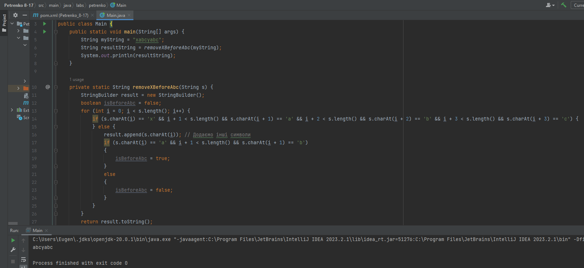
Рисунок 17 – Результат роботи програми

Завдання 8.18 Дано рядок символів. Видаліть в рядку всі 'abc', за якими слід цифра.
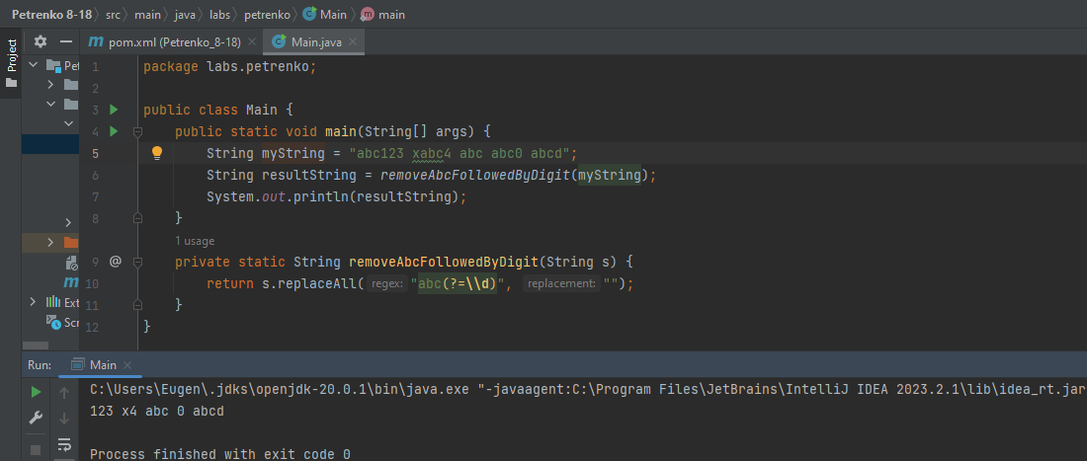
Рисунок 18 – Результат роботи програми

Завдання 8.19 Дано рядок символів. Знайдіть кількість входження 'aba' в рядок.
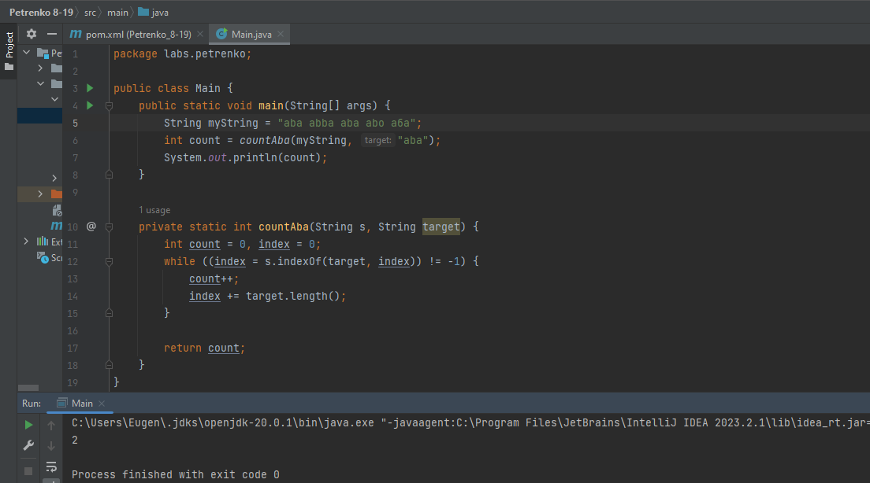
Рисунок 19 – Результат роботи програми

Завдання 8.20 Дано рядок символів. Видалити в рядку всі зайві прогалини, тобто серії поспіль прогалин замінити на поодинокі прогалини. Крайні прогалини в рядку видалити.
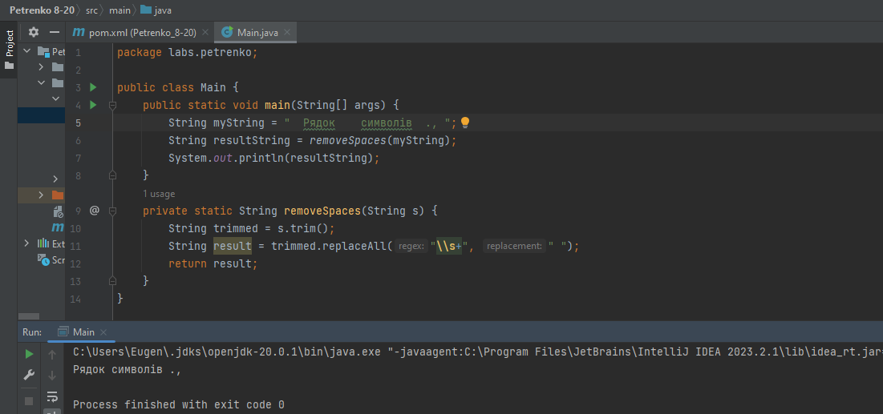
Рисунок 20 – Результат роботи програми

Завдання 8.21 Дано рядок символів, що складається з слів, розділених символами, які перераховані у другому рядку. Показати всі слова.
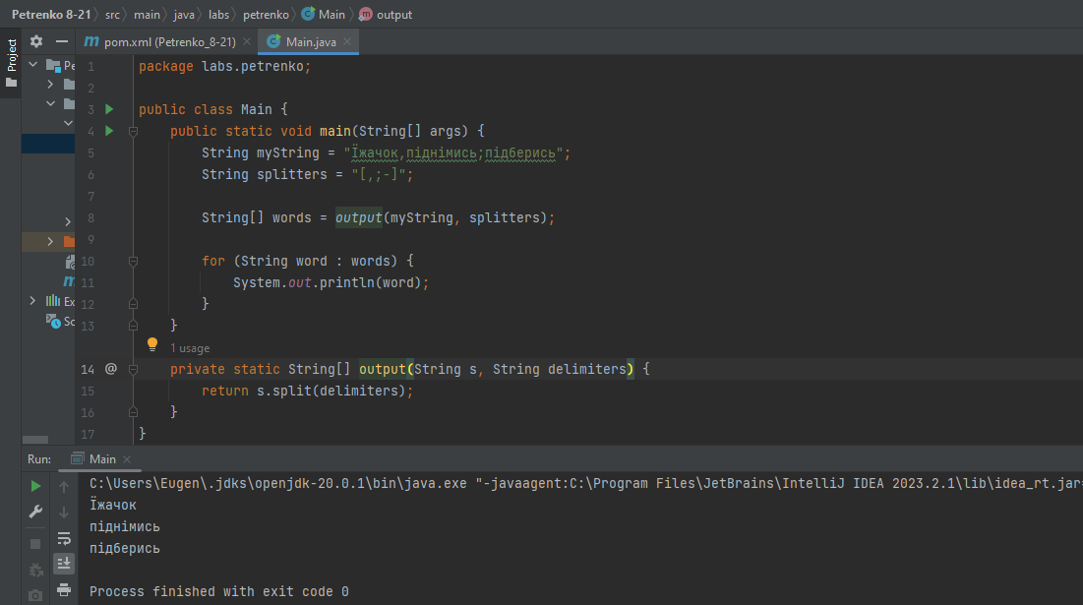
Рисунок 21 – Результат роботи програми

Завдання 8.22 Дано рядок символів. Знайдіть найбільшу кількість підряд цифр.
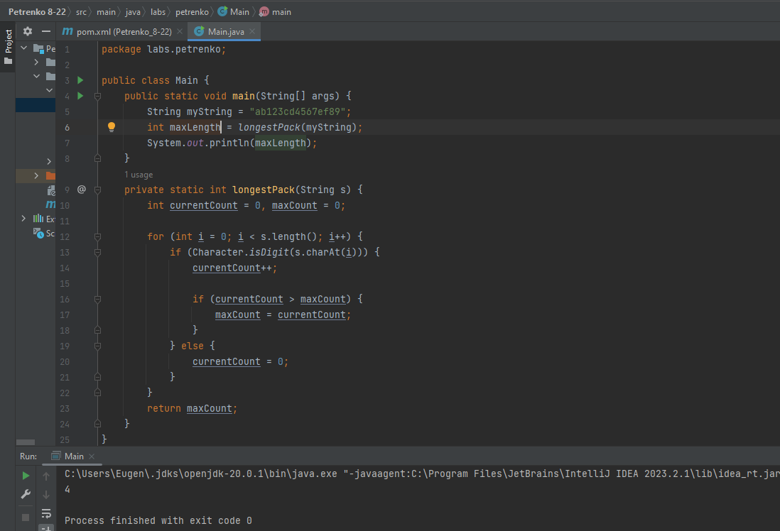
Рисунок 22 – Результат роботи програми
Завдання 8.23 Дано рядок символів. Знайти суму наявних в ньому цифр.
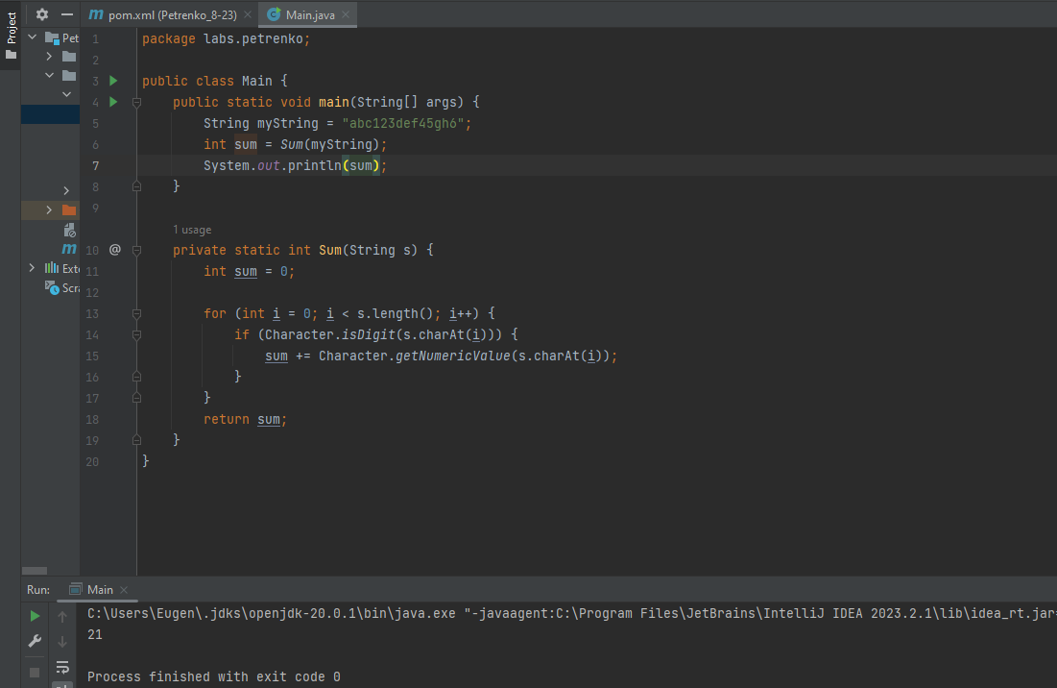
Рисунок 23 – Результат роботи програми

Завдання 8.24 Дано рядок символів. Знайти слова, що складаються з цифр, і суму чисел, які утворюють ці слова.
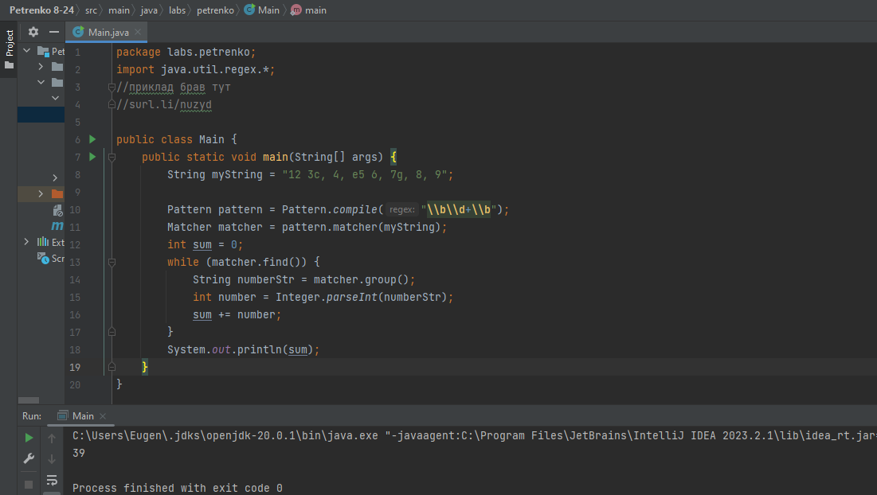
Рисунок 24 – Результат роботи програми

Завдання 8.25 Дано рядок символів. Знайдіть найбільшу кількість поспіль прогалин в ньому.
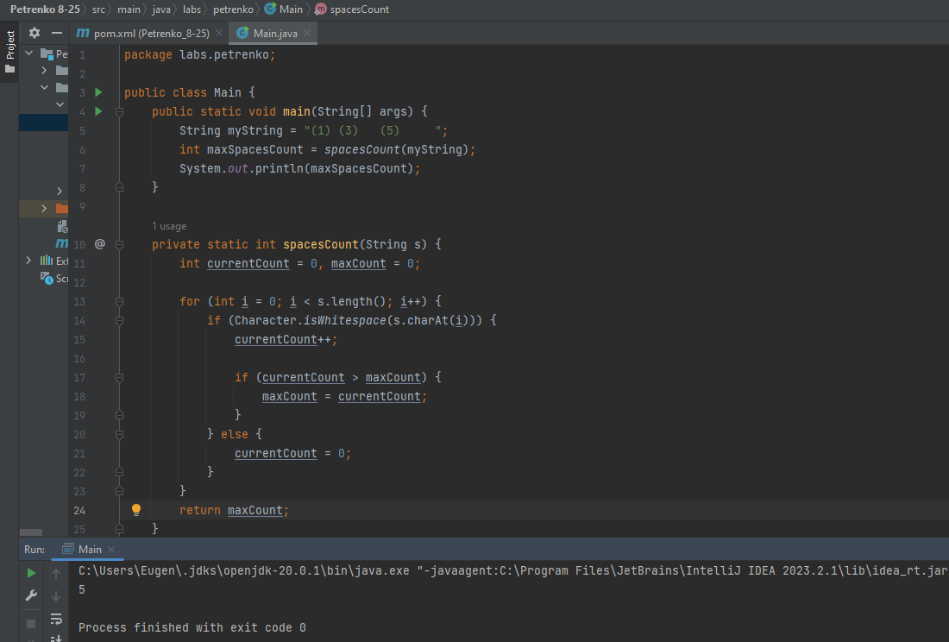
Рисунок 25 – Результат роботи програми

Завдання 8.26 Дано два слова. Знайдіть тільки ті символи слів, які зустрічаються в обох словах лише один раз.
Рисунок 26 – Результат роботи програми

Завдання 8.27 Дано масив рядків. Впорядкувати масив по довжині рядків.
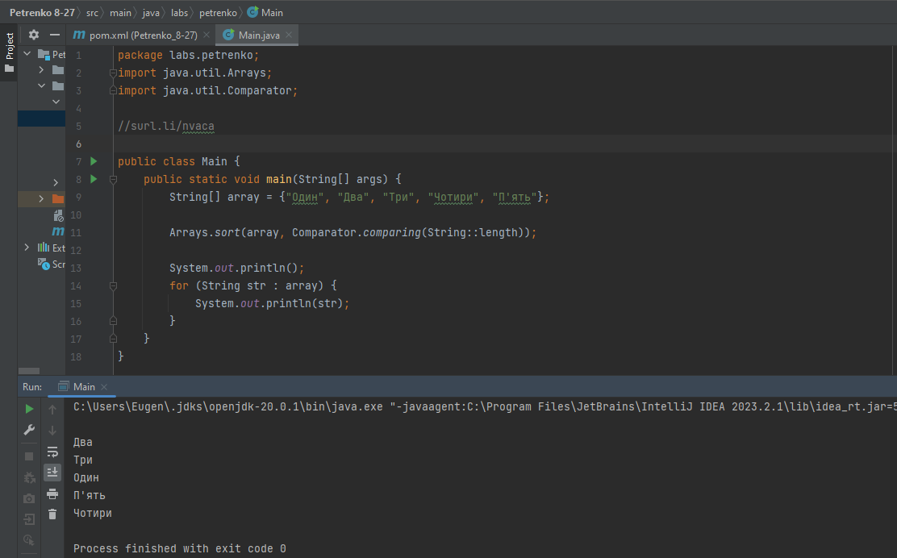
Рисунок 27 – Результат роботи програми

Завдання 8.28 Дано масив рядків. Переставити рядки в залежності від кількості цифр в рядку.
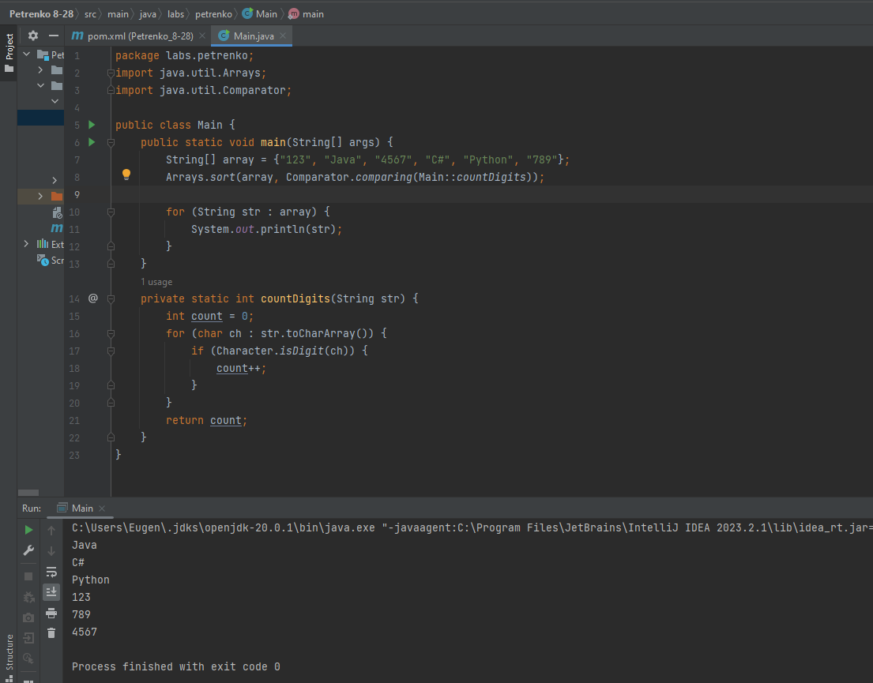
Рисунок 28 – Результат роботи програми

Завдання 8.29 Дано рядок символів. Замінити всі символи 'a' і 'b' на 'A' і 'B' відповідно.
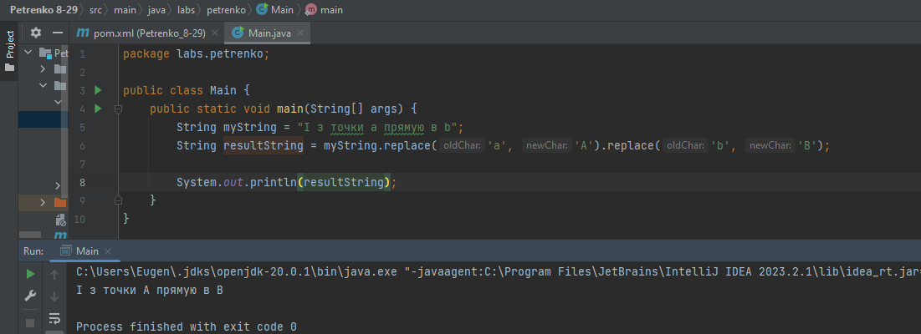
Рисунок 29 – Результат роботи програми

Завдання 8.30 Дано рядок символів. Сформувати рядок із символів, розташованих між першим і другим запитом даного тексту.
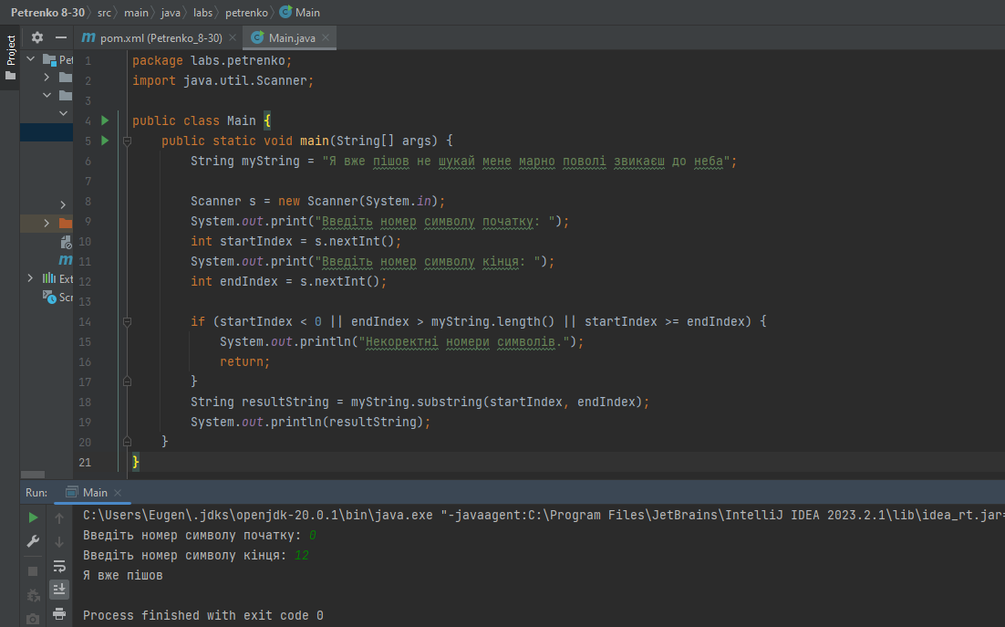
Рисунок 30 – Результат роботи програми

Відповіді на контрольні запитання

- Які особливості роботи з класом String?
Клас String являє собою набір символів, який ініціалізують в лапках “”.
Цей клас зручний для роботи з реченнями, бо має багато методів для цього (розділення, створення substring’у, пошук символів за індексом/значенням тощо).

- Розповісти про роботу з обраними методами класу String?
Під час виконання роботи я використовував такі методи, як:
- indexOf – для визначення позицій символів або підрядків;
- substring – для створення підрядків з існуючого рядку;
- toUpperCase() – для змінення регістру (нижній -> верхній);
- contains() – для перевірки входжень;
- replace() – для заміни символів;
- інші методи класу.
Також використовував методи з різних бібліотек:
- (regex) Pattern – об’єкт — це скомпільована версія регулярного виразу. Клас шаблону не має загальнодоступного конструктора, і ми використовуємо його загальнодоступний статичний метод compile для;
- (regex) Matcher – це об’єкт механізму регулярних виразів Java, який відповідає шаблону вхідного рядка зі створеним об’єктом шаблону. Клас Matcher не має загальнодоступного конструктора, і ми отримуємо об’єкт Matcher за допомогою matcherметоду об’єкта шаблону, який приймає вхідний рядок як аргумент. Потім ми використовуємо matches метод, який повертає логічний результат на основі вхідного рядка, відповідає шаблону регулярного виразу, чи ні;
- (comparator) – Інтерфейс Comparator визначає метод compare(arg1, arg2) із двома аргументами, які представляють порівнювані об’єкти.

ВИСНОВОК
Отримано практичні навички роботи з операторами з класу String мови програмування Java.

